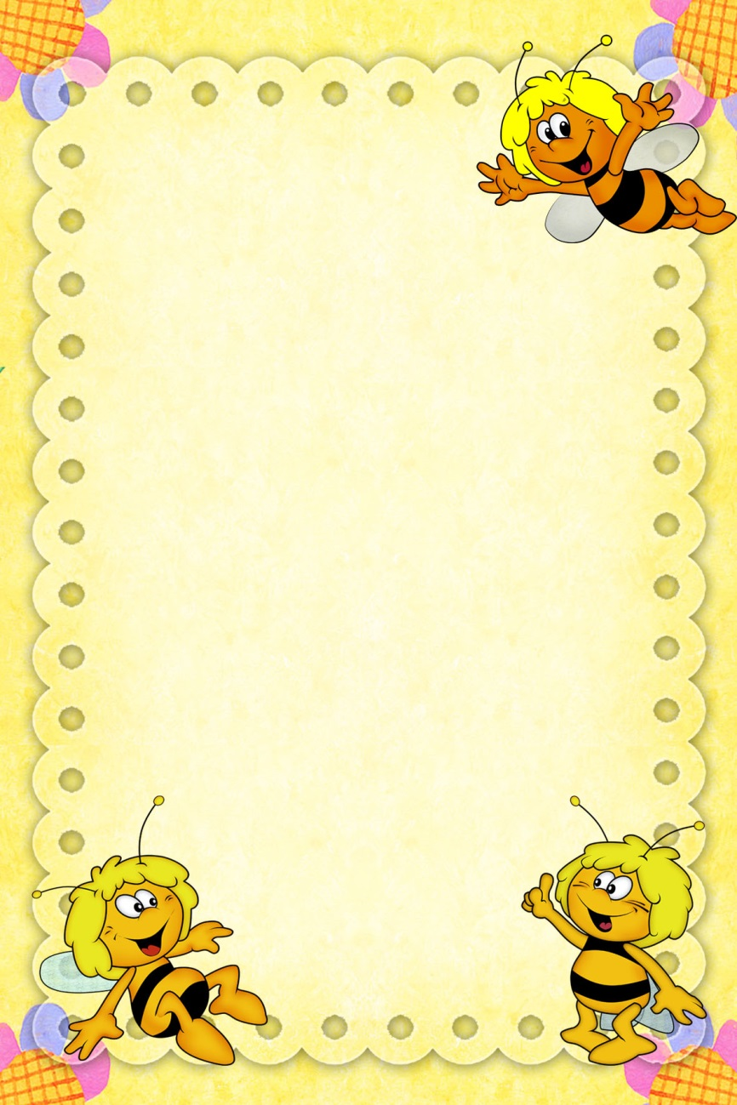
Консультация для воспитателей : «Что такое мелкая моторика и почему так важно её развивать?»
Работу по развитию мелкой моторики рук ребёнка следует начинать с самого раннего возраста. Тем самым мы воздействуем на связанные с корой головного мозга, активные точки. Во всем этом отражаются психология, внутренний мир, состояние человека. Доказано, что одним из показателей нормального физического и нервнопсихического развития ребёнка является развитие руки, ручных умений, или как принято говорить, мелкой
моторики. Иногда дети не любят застегивать пуговицы или шнуровать ботинки. Это свидетельствует о том, что у малыша мелкая моторика развита недостаточно. Если у ребенка повышенный или сниженный тонус мышц, заниматься нужно обязательно ежедневно. Поэтому в нашей группе развитию мелкой моторики уделяется специальное внимание, такая работа ведется, начиная с группы раннего возраста. Ежедневно мы играем с детьми в пальчиковые игры. Начинать следует из пальчиковой гимнастики. "Пальчик, пальчик, где ты был?". «Человечек» - указательный и средний пальцы правой (затем и левой) руки - "бегает" по столу ; Слоненок; Оса; Корни деревьев; Деревья; Очки . Все упражнения проводятся в игровой форме. Существует, и продолжают разрабатываться методики,
рекомендующие развивать мелкую моторику малышей, на материале движений без предметов (народных потешек). Народные потешки это как основа для пальчиковых игр. «Сорока» . Одним из важных методов в развитии мелкой моторики являются средства изобразительного искусства.
(рисование пальчиками, ладошкой, справляются с техникой «обрывание бумаги ; рисование тычком ; набрызг». Усидчивости и терпения требует от детей техника «Оригами», (искусство бумажной пластики) В результате чего происходит упражнение мелких мускулов пальцев, вырабатывается сложная координация движений кисти. Решена задача не только подготовки рук к письму, но и воспитание эстетического вкуса.

